

Actualités Renishaw

EVO Project Renishaw - fabrication additive à usage industriel

Renishaw a le plaisir de dévoiler la machine de fabrication que l'entreprise met au point spécifiquement à des fins de production. Appelé provisoirement « EVO Project », c'est le premier système de fabrication additive conçu et fabriqué en interne par Renishaw. Il reflète les 40 années d'expérience que la société a acquises à l'échelle mondiale en construisant des équipements haute qualité pour des entreprises manufacturières exigeantes.

Cette nouvelle machine où l'automatisation, les technologies de contrôle et la réduction des interventions de l'opérateur jouent un rôle prépondérant est conçue pour la production industrielle à partir d'une seule matière. La manipulation de poudre s'effectue presque entièrement sans intervention physique tandis que la recirculation, le recyclage et la récupération de la poudre interviennent tous dans l'atmosphère inerte du système, le but étant de protéger l'utilisateur et l'intégrité de la matière.

La machine EVO Project comporte un laser grande puissance de 500 W qui facilitera la production tout en maintenant la précision et la finition de surface. Il comporte également un système évolué de filtrage haute capacité, une interface machine/utilisateur grandes dimensions de 19 pouces et un flux de travail intelligent pour contribuer à réduire les interactions avec l'opérateur.

La nouvelle machine, qui devrait être disponible au 2e semestre 2015 est conçue pour compléter, mais pas remplacer, le système Renishaw AM250 qui convient davantage à la fabrication flexible et aux applications de recherche pour lesquelles passer d'une matière à l'autre est indispensable. L'AM250 possède également un système de trémie interchangeable qui permet d'utiliser différentes matières sur une même machine.

Renishaw poursuit son développement du système AM250 qui bénéficie aussi de certains perfectionnements issus de la machine du EVO Project. Ceci a conduit à la récente introduction de la mise à niveau PlusPac™ qui améliore les joints d'axe Z, l'éclairage de la chambre ainsi que la recirculation des gaz et le filtrage.

À son stand Euromold 2014 (Francfort, du 25 au 28 novembre), Renishaw présentera sa machine EVO Project, le système AM250 et l'AM250 doté de la mise à niveau PlusPac.

Pour plus d'informations sur EVO Project, consultez www.renishaw.com/evoproject et inscrivez-vous pour être tenu au courant ses développements.

Un petit clip vidéo est également disponible à http://youtu.be/HyP2aP7BHRk.
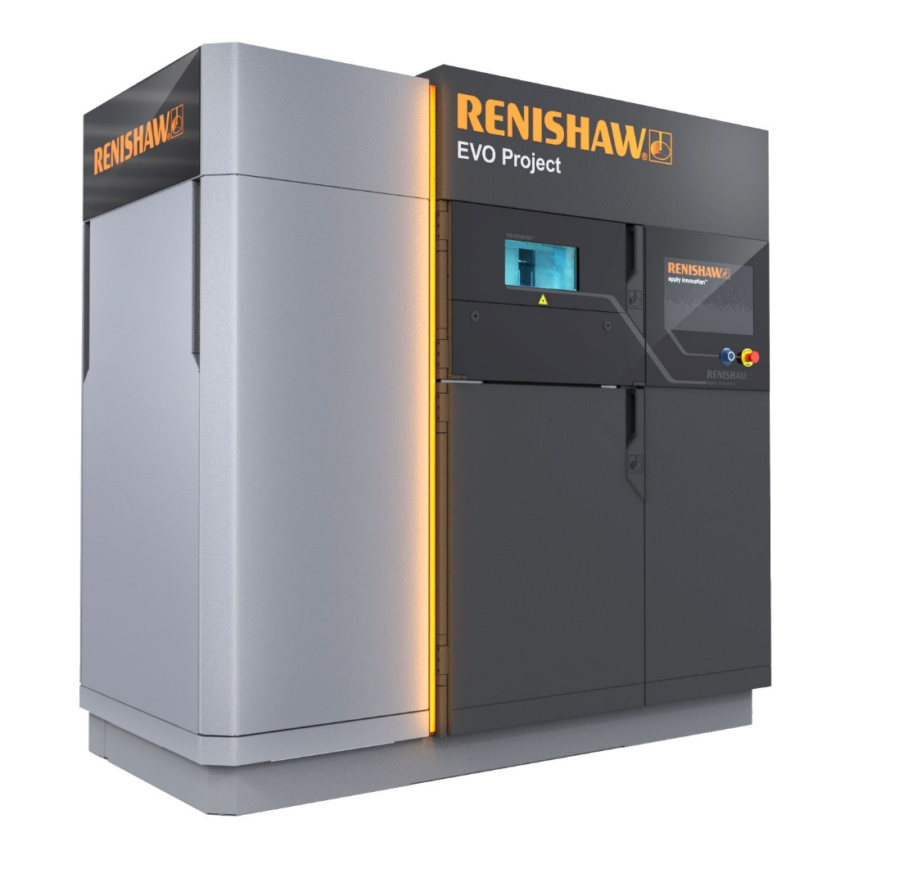
- FIN-

